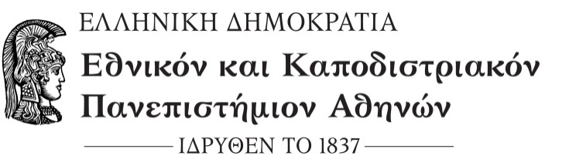

ΣΧΟΛΗ ΕΠΙΣΤΗΜΩΝ ΥΓΕΙΑΣ

ΤΜΗΜΑ ΦΑΡΜΑΚΕΥΤΙΚΗΣ
ΓΡΑΜΜΑΤΕΙΑ
Αθήνα 14 Οκτωβρίου 2020

ΑΝΑΚΟΙΝΩΣΗ ΟΡΚΩΜΟΣΙΑΣ

Η ορκωμοσία των προπτυχιακών φοιτητών του Τμήματος Φαρμακευτικής οι οποίοι περάτωσαν επιτυχώς όλα τα προβλεπόμενα στο πρόγραμμα σπουδών μαθήματα για τη λήψη του πτυχίου τους, καθώς και την πρακτική τους άσκηση, κατά την εξεταστική περίοδο Φεβρουαρίου και Ιουνίου, ακαδημαϊκού έτους 2019-2020, θα πραγματοποιηθεί την Πέμπτη 29 Οκτωβρίου 2020 και ώρα 11:00 πμ. με τηλεδιάσκεψη (ΖΟΟΜ).
Κατά την ημέρα της ορκωμοσίας, οι ορκιζόμενοι θα πρέπει να συνδεθούν στο linkτης τηλεδιάσκεψης, την καθορισμένη ώρα της ορκωμοσίας (δηλ. 11:00 πμ.).
Ο σύνδεσμος (link) της ορκωμοσίας θα αποσταλεί στους φοιτητές μέσω ηλεκτρονικού ταχυδρομείου, για το λόγο αυτό, καλούνται όσοι φοιτητές δεν έχουν αναγράψει την ηλεκτρονική τους διεύθυνση (email) στην αίτηση ορκωμοσίας, να το αποστείλουν στην ηλεκτρονική διεύθυνση της Γραμματείας (secr@pharm.uoa.gr), το αργότερο έως την Τρίτη 20 Οκτωβρίου 2020.
Προς διευκόλυνση της διαδικασίας και διακρίβωση της παρουσίας των συμμετεχόντων, κατά την είσοδό τους στην τηλεδιάσκεψη, οι συμμετέχοντες πρέπει να αναγράψουν το πλήρες ονοματεπώνυμό τους.
Η παραλαβή της καθομολόγησης της/του πτυχιούχου και του αντιγράφου του τίτλου σπουδών γίνεται από τον πτυχιούχο ή από εξουσιοδοτημένο εκπρόσωπό της/του, κατόπιν συνεννόησης με τη Γραμματεία, από Δευτέρα 2 Νοεμβρίου 2020.

Εκ της Γραμματείας

